ORÇAMENTO(387/12)

Dados da empresa:
Firma Proponente: .........................................................................................................................................................................................................................................
Endereço:................................................................................Cidade:.....................................Estado:...........CEP:........................Telefone:...............................................
CNPJ:……………….........………............Insc. Estadual:...............................Insc. Municipal:............................ Contato:..............................................
E-mail: ................................................................................................................

Dos preços:
Item | Descrição Resumida | Unid | Quant |  | Valor Unit. | Valor Total
01 | Coletor de Bituca em aço inoxidável, capacidade para 8 litros, dimensões aproximadas: 56x17x17 e peso 2 kg. | UN | 02 | 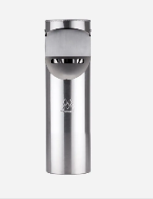
02 | Pedestal Organizador, divisor e demarcador de filas em aço inoxidável, fita retrátil de 3 m x 50 mm, dimensões aproximadas: altura 96cm, peso 12 kg, base redonda de 24 cm e diâmetro do tubo 3”. | un | 03 | 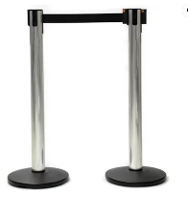

Para tanto, nos propomos a fornecer os materiais / executar os serviços pelos preços unitários constantes da planilha de quantitativos e preço global de:
R$__________________(____________________________________________________).
Declaro que os serviços e materiais oferecidos nesta Proposta Comercial(387/12) atendem as especificações mínimas solicitadas e estão de acordo com todas as normas e disposições dos órgãos reguladores vigentes e que nos responsabilizamos pelos dados fornecidos a CÂMARA MUNICIPAL DE RESENDE – CMR/RJ, assim como por sua fidedignidade.

Data:___/____/_____.
Carimbo de CNPJ

Assinatura:

Carimbo ou nome legível:

